
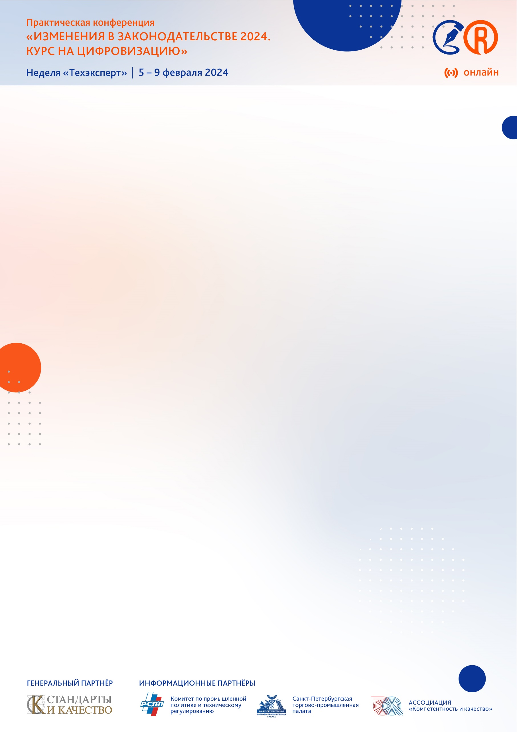
Информационная сеть «Техэксперт» приглашает вас
принять участие в ежегодной конференции

С 10 по 14 февраля 2025 года Консорциум «Кодекс» проведёт юбилейную конференцию в рамках Недели «Техэксперт». Мероприятие из года в год помогает специалистам глубже понять нюансы изменения нормативной базы и их влияния на бизнес-процессы. В 2025 году спикеры расскажут о новшествах в законодательстве таких областей, как аккредитация, производственная безопасность, охрана окружающей среды, пищевая промышленность и информационная безопасность. Выступающие на конференции эксперты не только обсудят ключевые нормативные изменения, но и предложат конкретные методы и цифровые инструменты для их эффективного внедрения в деятельность организации.
Каждый день Недели «Техэксперт» будет посвящён отдельной профессиональной тематике и охватит следующие направления:
10 февраля: «Аккредитация в НСА: от новичка до профессионала»;
11 февраля: «Производственная безопасность: что ждёт специалистов в 2025 году?»;
12 февраля: «Бизнес-риски и возможности природопользователей в 2025 году и в перспективе»;
13 февраля: «Важные изменения в пищевой отрасли в 2024-2025 году»;
14 февраля: «Информационная безопасность на предприятии — 2025: нововведения, законодательство, надзор».

В честь пятилетия конференции помимо основной программы будут представлены также бонусные секции:

25 февраля: «Модернизация законодательства в сфере обеспечения единства измерений». Эксперты расскажут о трансформации сферы госрегулирования метрологии и обсудят перечень средств измерений отечественного производства.
26 февраля: «Налоговая реформа — 2025: работа со специальными налоговыми режимами в новых условиях, налоговая амнистия при отказе от дробления бизнеса».
Помимо налоговой амнистии будут рассмотрены правила по налогам на добавочную стоимость для лиц, пользующихся упрощённой системой налогообложения, а также последние изменения для специальных налоговых режимов.
27 февраля: «Единый цифровой контур в управлении жизненным циклом объекта капитального строительства». В рамках мероприятия пройдут очная панельная дискуссия между профессионалами, занимающими разные позиции в строительном процессе, и экспертные мастер-классы.
Принять участие можно как в одной, так и в нескольких секциях. Посещение конференции бесплатное, но требует предварительной регистрации на официальном сайте: https://cntd.ru/techexpert-week

Когда: 10-14, 25-27 февраля 2025 года c 10:00 до 17:00
Где: онлайн
Стоимость: БЕСПЛАТНО.
Необходима регистрация на сайте: https://cntd.ru/techexpert-week
ВАЖНО! При регистрации укажите КОД ДИСТРИБЬЮТОРА: 1833
Контакты: 8-800-505-78-25, spp@kodeks.ru

Для слушателей конференции предусмотрена выдача именных онлайн-сертификатов об участии.

ВНИМАНИЕ! Подробная информация о регистрации и технических требованиях находится ниже.

ИНСТРУКЦИЯ ПО РЕГИСТРАЦИИ

- На странице конференции нажмите кнопку «принять участие».
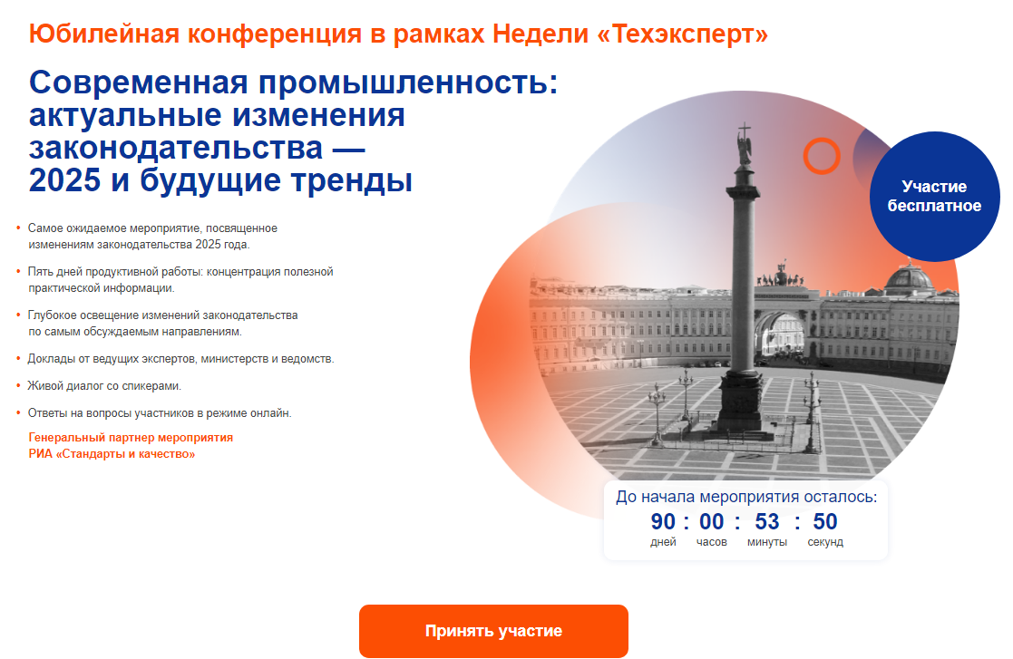
- В появившемся всплывающем окне выберите соответствующий вариант:
Авторизация – если у вас есть учетная единая учетная запись «Кодекс».
Регистрация – если у вас еще нет единой учетной записи «Кодекс».

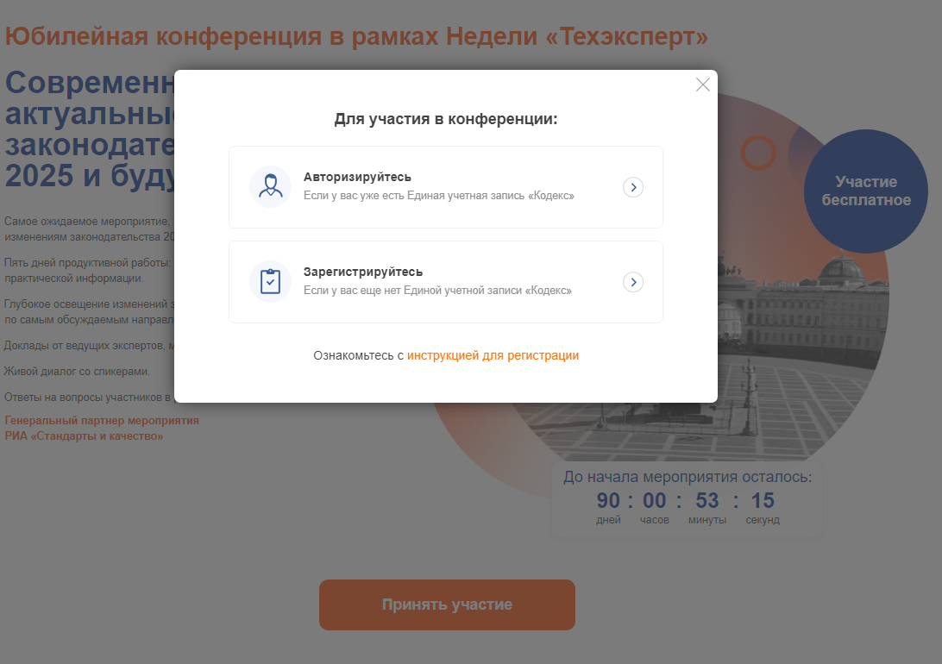
- Авторизация – если у вас есть учетная единая учетная запись «Кодекс».
- Регистрация – если у вас еще нет единой учетной записи «Кодекс».

ЕСЛИ ВЫ НЕ ЗАРЕГИСТРИРОВАНЫ НА ОФИЦИАЛЬНОМ ПОРТАЛЕ «ТЕХЭКСПЕРТ» https://my.kodeks.ru/

1. Нажмите на кнопку «Зарегистрируйтесь».



2. Заполните форму. В поле e-mail необходим ввести действующий e-mail, в поле пароль – придумать пароль.

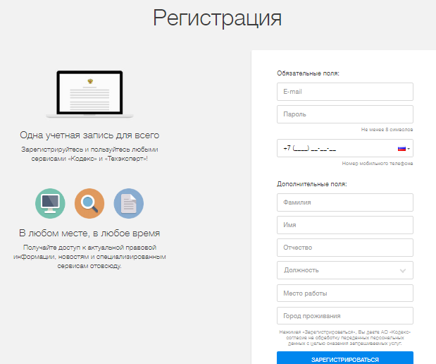

3. После отправки формы на указанный адрес электронной почты, вам будет направлено письмо с ссылкой для подтверждения e-mail.
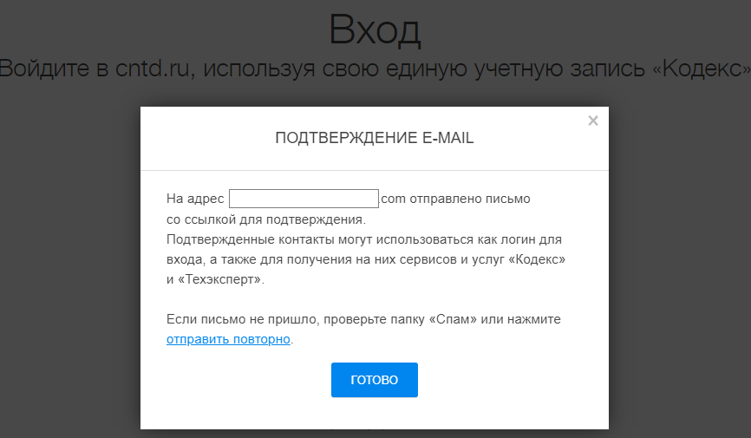

4. Перейдите по ссылке из письма.
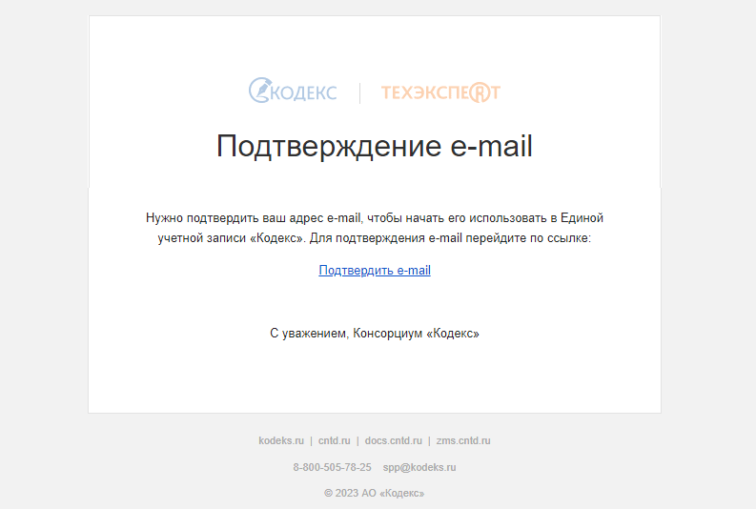

5. После подтверждения регистрации на портале вам откроется программа Конференции. Нажмите кнопку «Принять участие».
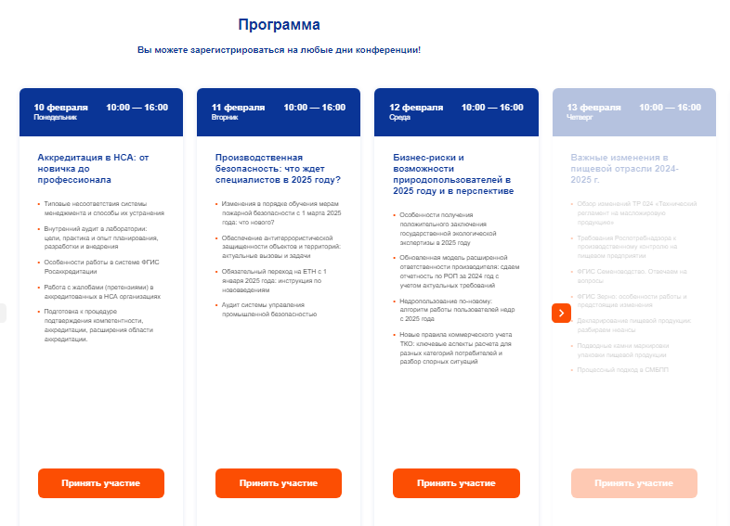

6. Выберите интересующие вас секции, нажмите кнопку «Продолжить».
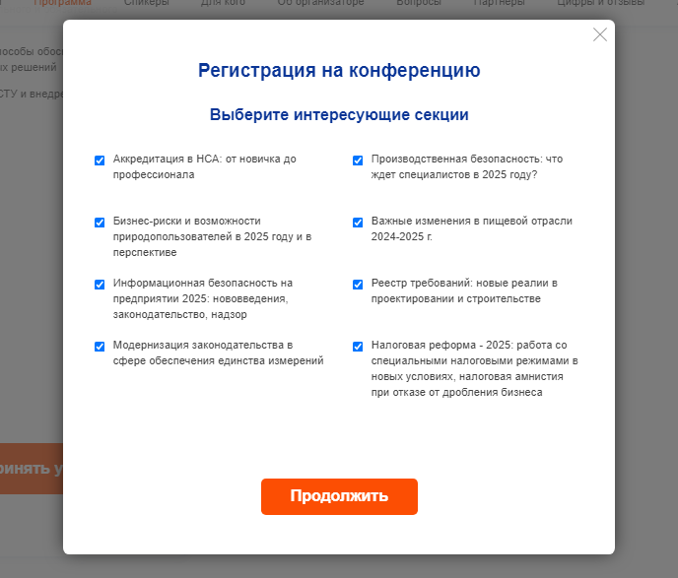

7. Заполните форму регистрации.
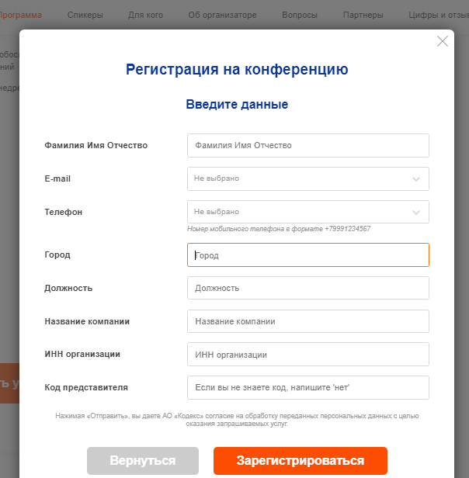
8. На экране появится сообщение:

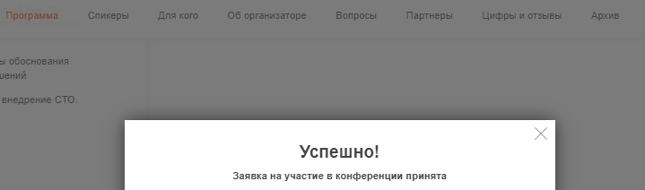

9. После регистрации на адрес, указанный в заявке, вам сразу будет отправлено автоматическое письмо подтверждение регистрации с адреса invitation@webinar.ru с ссылкой на участие или кнопкой «Перейти к вебинару».
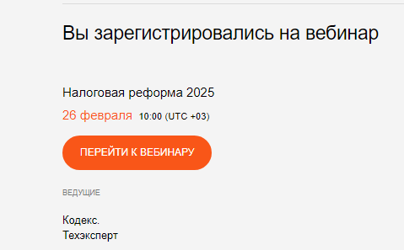

ЕСЛИ ВЫ ЗАРЕГИСТРИРОВАНЫ НА ОФИЦИАЛЬНОМ ПОРТАЛЕ «ТЕХЭКСПЕРТ» https://my.kodeks.ru/

- Нажмите на кнопку «Авторизируйтесь».

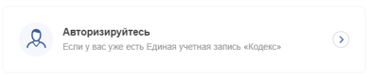

2. В открывшемся окне введите свой логин и пароль.
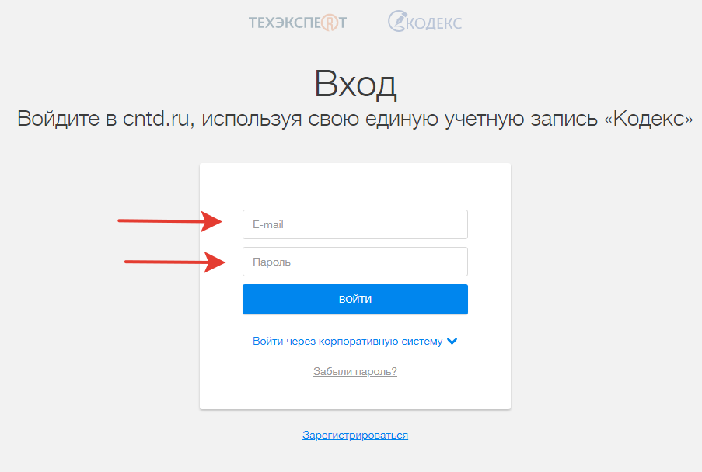

3. Нажмите кнопку «Зарегистрироваться». После вам откроется программа Конференции. Нажмите кнопку «Принять участие».

4. Выберите интересующие вас секции, нажмите кнопку «Продолжить».

5. Появится форма регистрации. Заполните все пустые поля, нажмите кнопку «Зарегистрироваться».

6. На экране появится сообщение:

7. После регистрации на адрес, указанный в заявке, вам сразу будет отправлено автоматическое письмо подтверждение регистрации с адреса invitation@webinar.ru с ссылкой на участие или кнопкой «Перейти к вебинару».

ВАЖНО!

Если Вы не получили ссылку в течение 30 минут после регистрации, проверьте папку «Спам». Если письма в этой папке нет, попробуйте зарегистрироваться еще раз на другой е-мейл. Лучше регистрироваться с использованием почтовых адресов, созданных на общедоступных почтовых сервисах (mail, gmail, yandex, и др.), и не использовать корпоративные сети, т.к. корпоративные почтовые ящики могут не пропускать автоматические письма со ссылками с посторонних ресурсов.

Не передавайте ссылку на участие в вебинаре и не пересылайте письмо, которое вы получили после регистрации третьим лицам. Это может скомпрометировать ваши персональные данные.
Помните, что вход на мероприятие по уникальной ссылке возможен только для одного участника.

Если вы не получили письмо, подтверждающее вашу регистрацию, проверьте в почте папку «Спам». Если в спаме писем нет, свяжитесь с модератором вебинара, отправив запрос на webinar@kodeks.ru

ТРЕБОВАНИЯ К СЕТИ И ОБОРУДОВАНИЮ

Требования к сети:

Сервис МТС Линк (ранее Webinar.ru) использует различные современные технологии, которые частично или полностью могут быть ограничены в корпоративных сетях в соответствии с принятыми в них сетевыми политиками безопасности.
В этом случае необходимо добавить используемые порты/протоколы и IP-адреса в список исключений.

IP-адреса

37.130.192.0/22

185.45.80.0/22

Порты/протоколы

80/HTTP

443/TCP

443/UDP

5349/TCP

3478/UDP

Сервис может некорректно работать при использовании proxy-серверов и других специфичных ограничений сети.
​
При настройке sip-протокола необходимо добавить в исключения порты TCP/UDP: 3238, 5060, 40000-41000 и направление sip.webinar.ru, а также UDP: 3238 со стороны sip-ydx.webinar.ru .
​

Требования к оборудованию пользователя
Рекомендуемые
Процессор: Intel Core i5 6-го поколения или аналогичный

Оперативная память: 8 ГБ

Разрешение экрана: 1920×1080

Минимальные
Процессор: Intel Core i3 6-го поколения или аналогичный

Оперативная память: 4 ГБ

Разрешение экрана: 1024x768

Работа сервиса на более слабом клиентском оборудовании не гарантируется и возможна с ограничениями.
Аудио- и видеоустройства
Наушники или колонки (для просмотра вебинара)

Гарнитура или подключаемый спикерфон с функцией шумо/эхоподавления (для голосового общения с участниками вебинара)

Требования к программному обеспечению пользователя
Браузер
Последние на текущий момент версии:

Google Chrome

Microsoft Edge (Chromium)

Яндекс.Браузер (нет поддержки технологии WebRTC в Windows 7)*
*В настоящий момент не поддерживаются версии Яндекс.Браузера с 23.3.0.2246 по 23.5.2 включительно, поскольку в них наблюдается сбой со стороны Яндекс.Браузера. В версии 23.5.3 и выше проблемы при использовании платформы не фиксируются.

Работа в этих и других версиях браузеров возможна, но не гарантируется:

Apple Safari

Неподдерживаемые браузеры

Opera (из-за ограничений в работе H.264 декодера со стороны браузера мы не можем гарантировать корректную работу нашего сервиса в этом браузере)

Mozilla Firefox

Операционная система
Минимальные поддерживаемые версии

Windows 7

macOS 10.10

iOS 11

Android 5

ОС семейства Linux последних версий:

Ubuntu (через утилиту snapd)

Работа на других Linux-системах, поддерживающих snapd возможна, но не гарантируется.

